Oscillateurs sinusoïdaux

Généralités
Un oscillateur est un circuit qui produit une forme d'onde répétitive ) sa sortie avec seulement une tension d'alimentation continue à l'entrée. Il n'y a donc pas besoin de signal répétitif à l'entrée.
Un oscillateur sinusoïdale convertie de façon spontanée une tension continue en une tension sinusoïdale de fréquence définie.
Un oscillateur de base est constitué :
- Un amplificateur pour le gain (à base de transistor ou AOP)
- Un circuit de contre réaction positive produisant un déphasage et fournissant une atténuation

Instabilité d'un système linéaire

Les pôles de la transmittance G(p) sont les racines du polynôme au dénominateur.
- Un système linéaire est stable <=> tous ses pôles ont une partie réelle négative
- Un système linéaire est instabilité si il y a au moins un des pôles à partie réelle positive ou nulle.
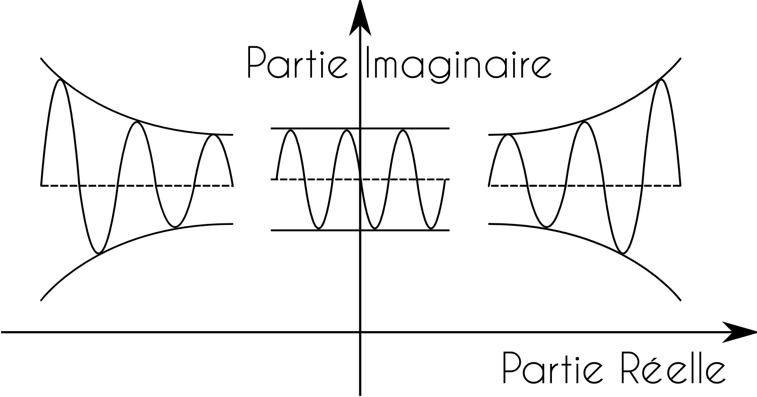
Si on veut construire un oscillateur, il faut se placer en instabilité et s'assurer de la présence d'au moins 2 pôles complexes conjugués à partie réelle nulle.

Instabilité d'un système bouclé

Et
Alors

Transmittance d'un système bouclé :

Transmittance d'un système en boucle ouverte

Pour regarder la stabilité du système, il faut résoudre
ce qui nous donne . Il faut alors vérifier la position des pôles ce qui est trop long....

Conditions d'oscillation
Pour qu'un système bouclé oscille, il faut donc qu'il existe une fréquence pour laquelle le gain de boucle
=> Condition d'entretien des oscillations : condition de Barkhauser.
Cette phrase se traduit en pratique par deux conditions :
- Sur le module :
A la fréquence d'oscillation, l'amplitude de la chaine directe (A) compense l'atténuation de la contre réaction (B)
- Sur la phase :
A la fréquence d'oscillation, le déphasage introduit par la chaine directe (A) compense le déphasage introduit par la boucle de contre-réaction.

Condition de démarrage des oscillations (Critère de Nyquist)

Démarrage et Stabilisation de l'amplitude

